Приложение

Н А Ц И О Н А Л Н А
С Т Р А Т Е Г И Я

ЗА

РАЗВИТИЕ НА СЕКТОРА
ОБЩЕСТВЕНИ ПОРЪЧКИ В БЪЛГАРИЯ

ЗА
ПЕРИОДА
2014 - 2020 г.

СОФИЯ
2014 г.
СЪДЪРЖАНИЕ
ВЪВЕДЕНИЕ 4
СЪСТОЯНИЕ НА СЕКТОРА НА ОБЩЕСТВЕНИТЕ ПОРЪЧКИ В БЪЛГАРИЯ – ОСНОВНИ ИНДИКАТОРИ 5
І. КРАТЪК ПРЕГЛЕД НА РАЗВИТИЕТО НА СЕКТОРА 5
І.1. Законодателство 5
І.2. Институционална рамка. Субекти на обществените поръчки. Органи, с компетентност в областта на методологията, предварителния, текущия, последващия контрол и обжалването. Установяване на централизирано възлагане 7
І.3. Осигуряване на принципите за публичност и прозрачност. Електронно обявяване на поръчки 17
І.4. Състояние на пазара 20
IІ. ОСОБЕНОСТИ НА СИСТЕМАТА 27
ІІ.1. Ниски прагове за възлагане на поръчки 27
ІІ.2. Публичност на процедурите на договаряне без обявление 27
ІІ.3. Възлагане на услугите по Приложение № 3 от ЗОП чрез процедури по закона 27
ІІ.4. Множество рестриктивни мерки на ниво законодателство. Утежнен режим на възлагане 28
ІІ.5. Електронно обявяване на поръчките в около 90 % от случаите 29
ІІІ. ОСНОВНА ЦЕЛ НА СТРАТЕГИЯТА 30
ІV. ОБЛАСТИ НА ВЪЗДЕЙСТВИЕ 31
ІV.1. Законодателство 31
Мярка 1: Приемане на новата законодателна рамка 32
Мярка 2: Приемане на нова подзаконова нормативна уредба 32
ІV.2. Прилагане на законодателството 34
Мярка 3: Превенция и противодействие на лоши практики по прилагане на действащия ЗОП. 34
Мярка 4: Практическа помощ за прилагането на новото законодателство. 35
Мярка 5: Поддържане на среда за законосъобразно възлагане на договори за обществени поръчки 37
ІV.3. Публичност и прозрачност на обществените поръчки 37
Мярка 6: Създаване на национален модел за изцяло електронно възлагане на обществени поръчки. Гарантиране на възможност за транс-национално възлагане 38
Мярка 7: Развитие на Портала за обществени поръчки и въвеждане на нови методи за подаване на информация 39
Мярка 8: Повишаване степента на информираност за състоянието на пазара на обществени поръчки в България 40
ІV.4. Укрепване на административния капацитет и професионализма в сектора 40
Мярка 9: Повишаване на административния капацитет на органите с правомощия в областта на методологията, контрола и обжалването 42
Мярка 10: Повишаване на професионализма в сектора на обществените поръчки: образование и „Учене през целия живот” 42
Мярка 11: Създаване и развитие на органи за централизирано възлагане на обществени поръчки (ОЦВОП) 44
ІV.5. Контролна система 46
Мярка 12: Оптимизиране на системата за контрол на обществените поръчки 47
Мярка 13: Повишаване ефективността на санкциите, свързани с нередности в сектора на обществените поръчки 49
Мярка 14: Повишаване ефективността на системата за обжалване 49

Приложение:План за изпълнение на националната стратегия

ВЪВЕДЕНИЕ
Националната стратегия за развитие на сектора обществени поръчки в България определя стратегическата рамка на държавната политика в областта, за периода 2014-2020 г.
Подготовката и приемането на стратегията съвпада с важен етап от развитието на страната като член на Европейския съюз. Предстои подписването на Споразумение за партньорство с Европейската комисия за програмния период 2014 - 2020 г., с което ще се договорят условията за предоставяне на средствата от структурните фондове на Съюза. Предвид това, една от задачите на настоящата стратегия е да се гарантира изпълнението на предварителните условия за подписване на Споразумението в частта обществени поръчки.
Същевременно е необходимо тя да осигури постигането на националните цели, определени в съответствие със Стратегията „Европа 2020“ за интелигентен и устойчив икономически растеж. За реализирането на тези цели в рамките на единния европейски пазар, в началото на 2012 г. органите на Съюза предприеха мащабна реформа на законодателството в областта на обществените поръчки. Тя трябва да гарантира ефективното използване на обществените средства, за да се осигури подкрепа за икономически растеж и създаване на работни места. Европейската комисия представи предложения за нови директиви, базирани върху гъвкави и лесни за употреба инструменти, чрез които да се улесни прозрачното и конкурентно възлагане на поръчки. Една от целите на новия пакет нормативни актове е да повиши ефективността на публичните разходи, с оглед осигуряване постигането на най-добри резултати при изпълнението на договорите в съотношението „качество – цена“. Необходимо е създаването на ефективни механизми за предотвратяване, откриване и премахване на конфликта на интереси. Същевременно установяването на опростени и гъвкави правила трябва да доведе до засилване на конкуренцията и облекчаване на достъпа на малки и средни предприятия до общоевропейския пазар. Това ще спомогне за стимулиране на икономиките на държави, вкл. България, в които тези предприятия са основните икономически оператори, а в по-широк аспект - либерализация и разширяване на пазара в рамките на ЕС. Реализирането на мерките по директивите ще повлияе върху изпълнението на други политики - за опазване на околната среда, за ефективно използване на природните ресурси, насърчаване на иновациите и др.
Новите директиви са приети от Европейския парламент и от Съвета и публикувани в Официалния вестник на Европейския съюз. Като държава-член България следва да ги въведе в националното си законодателство най-късно до 18 април 2016 г.
Очертаните програмни документи изискват оценка и анализ на етапа, в който се намира страната и по-конкретно на състоянието на сектора обществени поръчки, както и набелязване на подходящи мерки за развитие. Определянето на целите, мерките, конкретните дейности и осигуряването на адекватното им изпълнение може да се обезпечи и гарантира чрез разработването на основен стратегически документ, който да ги обхване в тяхната взаимна свързаност.
С приемането на стратегията следва да се отговори и на препоръките на Съвета и Комисията по Националната програма за реформи за 2013 г. и Мониторинговия доклад за напредъка по Механизма за сътрудничество и проверка.
При изготвянето на документа трябва да се отчете постигнатото до момента в областта на нормативната и институционална среда, като се набележат мерки за бъдещо развитие, така че да се осигури приемственост и адекватно използване на натрупания опит.
Времевият обхват на стратегията се определя за периода 2014 – 2020 г., предвид което в нея са включени три вида мерки:
- Краткосрочни – с очаквано изпълнение до края на 2014 г.;
- Средносрочни – за реализиране през периода 2015 -2016 г.;
- Дългосрочни – с времеви хоризонт 2017 - 2020 г.

СЪСТОЯНИЕ НА СЕКТОРА НА ОБЩЕСТВЕНИТЕ ПОРЪЧКИ В БЪЛГАРИЯ – ОСНОВНИ ИНДИКАТОРИ

І. КРАТЪК ПРЕГЛЕД НА РАЗВИТИЕТО НА СЕКТОРА

І.1. Законодателство
Секторът обществени поръчки функционира като съвкупност от редица фактори, чието взаимодействие може да се разглежда като система.
В основата й е приложимата нормативна уредба. Тя урежда отношенията, които възникват във връзка с подготовката, провеждането, обжалването, възлагането и контрола на обществените поръчки и определя статута и правомощията на органите в тази област.

Началото на законодателно уреждане на материята е поставено със Закона за възлагане на държавни и общински поръчки от 1997 г. Две години по-късно той е заменен от Закона за обществените поръчки. И двата акта въвеждат национални правила за възлагане на договори от възложители, като по този начин поставят основите за публично и конкурентно начало при разходването на бюджетни средства.
От м. октомври 2004 г. влиза в сила действащият и досега Закон за обществените поръчки, който за първи път транспонира европейски директиви – 93/37/ЕИО, 93/36/ЕИО, 92/50/ЕИО, 89/665/ЕИО и 92/13/ЕИО в българската правна система. За период от около 10 години той е изменян 27 пъти. Шест от промените се определят като особено важни. С три от тях се въвеждат директивите в областта на обществените поръчки, приети от 2004 г. /в сила до момента/. Останалите поправки са направени в изпълнение на национални политики в областта на обществените поръчки. Налице са и множество други изменения, чрез които се уреждат отделни случаи или се отразяват несъществени технически редакции по текстовете.

Схемата по-долу представя основните промени в хронологичен вид:

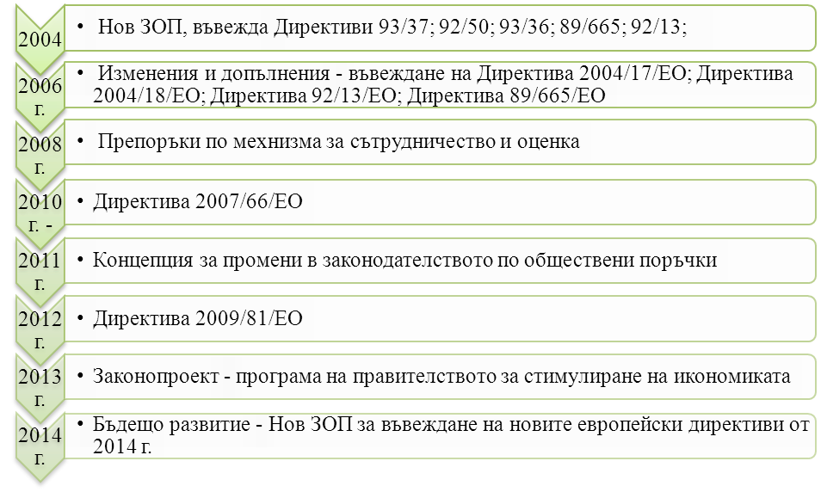
Освен закона, действащата нормативна уредба в областта включва Правилника за прилагане на Закона за обществените поръчки (ППЗОП) и Наредбата за провеждане на конкурси в устройственото планиране и инвестиционното проектиране и Наредба по чл. 13, ал. 3 от ЗОП за критериите и реда за определяне на основни в областта на сигурността и отбраната по смисъла на чл. 346 от ДФЕС и реда за сключване на договори.
Въпроси, свързани с контрола и обжалването на поръчките са развити и в Закона за Сметната палата, Закона за държавната финансова инспекция и Закона за защита на конкуренцията. В Закона за концесиите и Закона за публично-частното партньорство са обособени правила, които отразяват някои специфични аспекти на материята.
Към настоящия момент е приет ЗИДЗОП, в сила от 01.07.2014 г., с който се реализира програмата на правителството на Република България от 2013 г. Промените в него обхващат най-вече мерки, свързани с повишаване на публичността и прозрачността при възлагането, подобряване на бизнес средата чрез стимулиране на конкуренцията, създаване на повече възможности за достъп до пазара на малките и средни предприятия и някои мерки, целящи оптимизиране на системата на обжалване на поръчките.

І.2. Институционална рамка. Субекти на обществените поръчки. Органи, с компетентност в областта на методологията, предварителния, текущия, последващия контрол и обжалването. Установяване на централизирано възлагане
Съгласно закона, държавната политика в областта на обществените поръчки се осъществява от министъра на икономиката и енергетиката.
Агенцията по обществени поръчки е националният орган, който подпомага министъра при провеждане на тази политика. Агенцията е създадена през 2004 г. с приемането на действащия закон, в отговор на поетите ангажименти към Европейската комисия по глава първа “Свободно движение на стоки” в преговорния процес за присъединяването на България към ЕС. Чрез създаването на такъв специализиран орган се цели да осигуряване на единна национална политика в областта на обществените поръчки в съответствие с европейските приоритети, в следните насоки:
- своевременно транспониране на европейското законодателство в националната нормативна уредба;
- осигуряване на методическа подкрепа за правилно прилагане на законодателството;
- мониторинг на пазара на обществените поръчки.
Основните функции на агенцията, регламентирани в ЗОП, могат да се представят обобщено в следните гупи:
- подготовка на законодателството, в изпълнение на която АОП разработва проекти на нормативни актове в областта на обществените поръчки. Агенцията следи за промените в приложимите директиви и регламенти, и има за задача да спомогне за поддържането на актуална нормативна рамка;
- методология, разработване и разпространение на добри практики - дейности, чрез които агенцията участва в утвърждаването на законосъобразна, единна и непротиворечива практика по прилагане на закона. Основните форми на осъществяване на тази функция са методическите указания, становищата по конкретни запитвания и преки консултации;
- мониторинг на пазара на обществени поръчки и осигуряване на публичност – функция от съществено значение за планиране на дейността на агенцията и насочване на усилията й към проблемните зони. Мониторингът осигурява и предоставянето на годишна статистическа информация на службите на комисията, свързана със следените от нея показатели.
- контролни функции – осъществяване на два вида предварителен контрол – върху процедури, финансирани изцяло или частично с европейски средства и върху процедури на договаряне без обявление. Контролът има превантивен характер и представлява форма на методическа помощ.
- сътрудничество с други институции и организации, както на национално, така и на международно ниво. Тук важна роля има активното взаимодействие с ЕК.
- поддържане на Портал на обществените поръчки и Регистър на обществените поръчки – дейност, чрез която се осигурява приложимост на принципите за публичност и прозрачност.
Първоначално агенцията е създадена като орган, който разработва проекти на нормативни актове в областта и оказва методическа помощ на възложителите. Целта на методологията е да улесни правоприлагането, да способства за унифициране на практиката, така че да се осигури спазване на основните принципи на законодателството в областта. Функцията се реализира в няколко основни форми – отговори на писмени запитвания, публикуване на методически указания на Портала за обществени поръчки, преки консултации и поддържане на „гореща“ телефонна линия за консултации по технически въпроси, свързани с изпращането на информацията, подлежаща на вписване в Регистъра на обществените поръчки.
Централно място сред способите за оказване на методическа помощ е предоставянето на указания чрез отговори на писмени запитвания. Тази форма на комуникация е предпочитана от лицата, тъй като чрез нея те получават официално изразена позиция по поставените въпроси.
Постъпващите в агенцията запитвания са източник и на обратна информация за сферите, в които възложители, кандидати и участници най–често срещат трудности с прилагането на нормативната уредба. При установяване на повторяемост по определен въпрос се изготвят методически указания, насочени към всички потребители, които се публикуват на Портала за обществени поръчки, така че да са общодостъпни.
Преките консултации се използват за оказване на непосредствена помощ по конкретни въпроси, свързани със сложни казуси, когато е трудно чрез писмена кореспонденция да се обсъдят комплексно всички относими към случая факти и обстоятелства.
От началото на 2009 г. на агенцията е вменена нова функция – осъществяване на предварителен контрол върху чувствителни процедури, предвид икономическата им значимост или степента, в която са проведени принципите за публичност и прозрачност.
АОП осъществява два вида предварителен контрол. Първият, обхваща процедури за възлагане на обществени поръчки, финансирани изцяло или частично със средства от европейските фондове. По естеството си този контрол се отличава съществено от последващия контрол, извършван от Сметната палата и Агенцията за държавна финансова инспекция, който има основно санкционен характер. Контролът, осъществяван от АОП няма за цел наказание, а превенция. Чрез него възложителите се подпомагат методически за отстраняване на пропуски и грешки, допуснати на етапа на подготовка на процедурите и при тяхното откриване. Основната му цел е да се минимизират рисковете от сключване на договори, по които след това може да се наложи връщане на средства, поради нарушения на правилата за усвояването им.
При първоначално въведения модел, контролът се извършва едноетапно, като се проверяват проектите на документации за откриване и провеждане на процедурите. С измененията в сила от 26.02.2012 г. той се осъществява на два етапа, като по този начин е въведен механизъм за обратна връзка, чрез който се проследява изпълнението на указанията на АОП. Първият етап обхваща проверка на проектите на обявлението за поръчката и на методиката за оценка на офертите преди откриване на процедурата. На втория етап се прави оценка за съответствие на вече публикуваните документи с изискванията на закона и с препоръките на АОП.

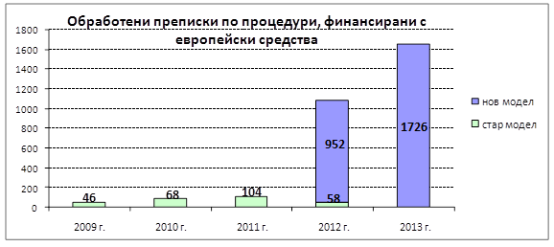

Видно от графиката, през 2012 г. са обработени общо 1010 преписки, а за 2013 г. - 1726 бр., което показва увеличение от 62 на сто. От всички проверени документи за 2013 г., през първи етап са преминали 831 бр., а втори етап - 802 бр. Останалите 93 бр. са върнати след като е установено, че не са налице необходимите предпоставки за осъществяване на контрол. В 143 от случаите (3 от които на първия етап) не са констатирани несъответствия със ЗОП. Този брой представлява почти 9 на сто от всички изготвени за периода становища и доклади. Показателят бележи значителен ръст спрямо резултатите, отчетени за предходната 2012 г. (3,5%) и подкрепя извода за ефикасността на контрола.
Друг индикатор за ползата от него е практиката по обжалване на процедурите. По данни на КЗК, от всички 800, подлежащи на контрол и обявени процедури през 2013 г., само в 44 случая е подадена жалба срещу решението за откриване, което е било обект на контрол от АОП. Това представлява 5,5 на сто от общия брой проверени процедури. Незаконосъобразност на решението е установена в 15 от случаите, т.е. при под 1,88 на сто от проверените процедури решението за откриване е обжалвано успешно.
Вторият вид предварителен контрол, който АОП извършва е върху процедурите на договаряне без обявление, открити на основание чл. 90, ал. 1, т. 3-9 и 12 от ЗОП от възложителите по чл. 7, т. 1 – 4 от закона, т.е. тъй наречените „класически възложители“. При прилагането на този вид процедура са застъпени най-слабо принципите на ЗОП. Случаите, при които се допуска провеждане на договаряне са обвързани с наличието на конкретни, обективно възникнали предпоставки към момента на откриване на процедурата. Предвид това, при контрола се проверяват мотивите на възложителя, изложени в решението за откриване на процедурата и приложените към тях доказателства. Целта е да се установи обективността на изложените причини и тяхната обвързаност с определените в закона предпоставки за провеждане на договарянето.
Графиката по-долу представя броя на проверените процедури на договаряне по години.

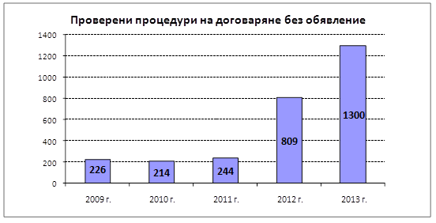

От данните е видно, че е отбелязан съществен ръст в извършените проверки през 2012 г. Причината за това е отмяната на Наредбата за малки обществени поръчки и пренасянето на реда за тези процедури в закона, в резултат на което и те попадат в обсега на контролните правомощия на АОП. Рязкото нарастване на броя на процедурите, подлежащи на контрол се отразява неблагоприятно на и без това недостатъчния административен капацитет на агенцията.

Като цяло, функции в областта на предварителния контрол изпълняват и управляващите органи на оперативни програми в рамките на своите правомощия, планове и направления по програмите. Този контрол се реализира в по-гъвкав и нормативно необвързан аспект, предвид което може да се разглежда като оперативна и динамична мярка за въздействие, разпростираща се върху дейността на възложители, изпълняващи проекти, финансирани по различните оперативни програми.

Текущият контрол в хода на процедурата се реализира чрез системата за обжалване на актове, действия или бездействия на възложителите, въведена в ЗОП, в сила от 01.07.2006 г. До тогава решенията на възложителите се оспорват пред съответния районен съд по реда на ГПК. Решението на съда подлежи на въззивно обжалване пред окръжния съд, чието решение е окончателно. Като алтернатива на оспорването пред съд, се допуска възможност за разглеждане и решаване на спорове по обществени поръчки и пред арбитраж, създаден към Агенцията по обществени поръчки.
С въвеждането през 2006 г. на изискванията на европейските директиви в областта на обжалването (директиви 89/665/ЕИО и 92/13/ЕИО), решаването на спорове, свързани с възлагането на обществени поръчки се прехвърля към административен орган - Комисия за защита на конкуренцията, като първа инстанция. Обжалването на нейните решения е пред Върховния административен съд.
В закона е въведен специален процедурен ред, по който КЗК разглежда жалбите срещу решения, действия или бездействия на възложителите в процедурите за възлагане на поръчки. За неуредените въпроси в производството по обжалване субсидиарно се прилагат правилата на АПК. При разглеждане на решенията на КЗК, Върховният административен съд прилага правилата на АПК.
Новият ред за обжалване, въведен в ЗОП цели да съобрази някои специфични изисквания на директивите, които са непознати за стандартното административно и исково производство. Такова изискване напр. е възможността за налагане на временна мярка „спиране на процедурата“.
В закона са установени и сроковете за разглеждане на споровете от двата органа – КЗК се произнася в едномесечен срок от образуване на производството, а ВАС – в едномесечен срок от получаване на жалбата.

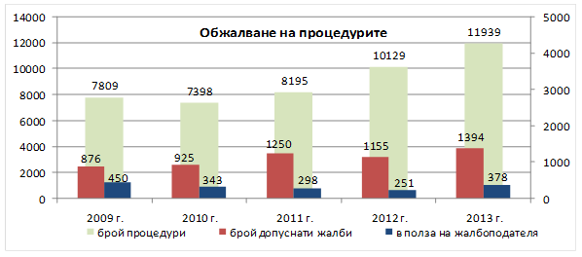

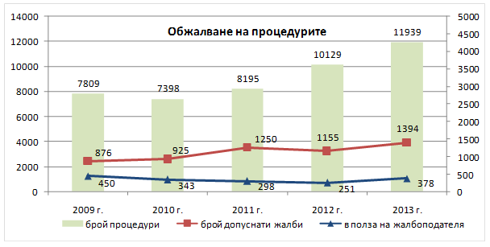

Статистиката сочи, че за последните 5 години ефективно обжалваните процедури са средно 3,9 на сто спрямо общия брой на обявените. Докато в началото на периода решенията в полза на жалбоподателя са малко над 50 на сто, то в края му този процент е вече под 30. Следователно се налага изводът, че все по-често обжалваните процедури са законосъобразни.

Неизменна част от системата на обществените поръчки е и последващия контрол върху прилагането на правилата. Съгласно ЗОП, той се осъществява от два органа – Сметната палата и Агенцията за държавна финансова инспекция. Чрез тях се реализира и административнонаказателната част на ЗОП.
Сметната палата на Република България е независима институция за външен одит. Новият Закон за Сметната палата от 2011 г. разшири съществено обхвата на одитната дейност, като сред включените нови задачи са и правомощията по административно наказване във връзка с упражнявания контрол за спазване режима на обществените поръчки.
Агенцията за държавна финансова инспекция (АДФИ) е администрация към министъра на финансите. АДФИ е институцията, която осъществява санкционираща функция при откриване на нарушения - установява причинени вреди и привлича виновните лица към административнонаказателна и имуществена отговорност. Тя е и компетентен орган, който реализира административнонаказателна отговорност в областта на обществените поръчки.
Следващите данни илюстрират идентифицираните към момента слаби места, на база на които са направени изводи, относно необходимостта от мерки в стратегията, чрез които да се въздейства.

Данни от одитната дейност на Сметната палата:

Година | Брой съставени актове за административни нарушения | Брой издадени наказателни постановления | Брой влезли в сила наказателни постановления
2012 | 129 | 109
2011 | 101

Според изводите в годишните отчети на Сметната палата се наблюдава тенденция за намаляване броя на нарушенията, вкл. някои от най-тежките нарушения, като разделянето на обществени поръчки и непровеждането на процедури, са съществено ограничени. Положителен ефект върху поведението на възложителите оказват както повишените изисквания при усвояване на средствата от фондовете на ЕС и стремежа за стриктно спазване на законодателството, така и засиленият предварителен контрол в тази област.

Данни от одитната дейност на АДФИ

Година | Брой съставени актове за административни нарушения | Брой издадени наказателни постановления | Брой влезли в сила наказателни постановления
2012 | 1745 | 1428 | 574
2011 | 1963 | 1678 | 647
2010 | 2410 | 1706 | 903

В докладите на агенцията се съдържа подробна информация относно броя на проверените процедури, броя на установените в тях нарушения, съответно тяхната обща стойност и разпределението им според нарушения нормативен акт, вида на възложителя (общини, министерства и т.н.) и др. В доклада за 2011 г., например са изнесени данни, които в обобщен вид представят следната информация:
- проверени процедури - 1368
- процедури с установени нарушения - 821
- непроведени процедури при наличие на основание - 358
- общ брой установени нарушения – 2816
- съставени АУАН - 2163
В частта Административнонаказателна отговорност на доклада е посочено, че за 2011 г. са издадени 1934 наказателни постановления, като не се уточнява колко от тях са за нарушения по обществени поръчки и колко са влезлите в сила наказателни постановления. Данните, изнесени от двата контролни органа показват различия по отношение начина на обобщаване и представяне на еднотипна по характера си информация, която би следвало да носи послание за поведението на определени лица в процеса на прилагане на една и съща нормативна уредба.
Функции в областта на последващия контрол имат и управляващите органи на оперативните програми. Последващ одит на средствата от ЕС се извършва и от специализираната за целта изпълнителна агенция към Министерството на финансите. Изпълнителна агенция „Одит на средствата от Европейския съюз" (ИА „ОСЕС”) е определена за Одитен орган и за Орган за оценка на съответствието на системите за управление и контрол по всички оперативни програми, съфинансирани от Европейския фонд за регионално развитие, Европейския социален фонд и Кохезионния фонд. Агенцията е второстепенен разпоредител с бюджетни кредити към министъра на финансите. Тя е функционално и организационно обособена и независима от органите, отговарящи за управлението и извършването на плащанията по всички програми, съфинансирани от Европейския съюз.
Без да е изрично регламентирано, техническа възможност да обхванат в контролното си въздействие обществените поръчки имат и звената за вътрешен одит при възложителите. Този контрол следва да се разглежда като вътрешен. Доколкото вътрешният одит представлява дейност за предоставяне на увереност и консултиране, то от него може да се очаква да обхване в работата си и аспекти от предварителния контрол, реализиран в рамките на организацията.

Основните участници в процеса на възлагане са субектите на обществените поръчки. Това са възложителите, които в изпълнение на своите функции разходват публични средства, както и такива в определени от закона области с обществено значение. Техен партньор е бизнесът, представен от кандидати, участници и изпълнители на договори за обществени поръчки. През годините се наблюдава непрекъснато нарастване броя на двете групи, като в края на 2013 г. той достига 5 302 възложители и 20 490 изпълнители на поръчки.
Сред възложителите специфично място е отредено на Централния орган за обществени поръчки (ЦООП). Възможността за създаване на такъв орган е нормативно определена в чл. 8а от ЗОП. Според закона ЦООП е възложител, който провежда процедури за сключване на договори за обществени поръчки или рамкови споразумения вместо други възложители. Такива органи функционират успешно и с все по-нарастваща роля в повечето от държавите-членки на ЕС.
С Решение № 68 от 11.02.2010 г. на Министерския съвет за такъв орган е определен министърът на финансите. При изпълнение на своите правомощия той се подпомага от Дирекция „Централно звено за финансиране и договаряне” в МФ. Функциите на ЦООП са регламентирани в Постановление № 112 от 04.06.2010 г. В съответствие с него, централният орган провежда открити процедури и сключва рамкови споразумения за доставка на стоки и предоставяне на услуги за нуждите на държавната администрация (МС, министерствата и определените към тях второстепенни разпоредители с бюджетни кредити). Предметният обхват на поръчките към момента е:
- Доставка на канцеларски материали и хартия;
- Доставка на тонери за копирни и печатащи устройства;
- Доставка на автомобилно гориво чрез карти за безналично плащане;
- Предоставяне на услуги за текущо и основно почистване на сгради;
- Доставка на самолетни билети.
В тях не се включват поръчките, възлагани в изпълнение на проекти, финансирани или съфинансирани със средства по програми или фондове на Европейския съюз, със средства от други държави или от международни или чуждестранни организации.
След сключването на рамковите споразумения от ЦООП, министерствата - възложители изпращат покани до определените изпълнители, и след провеждане на конкурентен избор на оферта сключват индивидуални договори, в съответствие с индивидуалните си нужди и в рамките на утвърдените им бюджетни лимити.
През 4-те години от своето съществуване ЦООП е провел общо 13 открити процедури, от които успешно приключени - 11 бр. и сключени общо 20 рамкови споразумения.

Обобщена справка за броя и стойността на сключените от ЦООП рамкови споразумения и на възложените договори (по години)

Година | Брой процедури | Брой рамкови споразумения | Брой договори по рамкови споразумения | Обща стойност в лева
2010 | 3 | 0 | 0 | 0
2011 | 3 | 7 | 78 | 19 943 726,88
2012 | 3 | 7 | 92 | 41 758 582,30
2013 | 2 | 6 | 75 | 22 152 391,39
Общо: | 11 | 20 | 245 | 83 854 700,57

Забележка: Справката е изготвена въз основа на данните, налични в РОП към 03.02.2014г.

Предметен и времеви обхват на сключените рамкови споразумения:

І.3. Осигуряване на принципите за публичност и прозрачност. Електронно обявяване на поръчки
Основният инструмент за гарантиране спазването на принципите за публичност и прозрачност в сектора е Регистърът на обществените поръчки (РОП). Той представлява електронна база данни с информация за всички обявени обществени поръчки в страната и резултатите от тяхното възлагане, включително информация за изпълнението на договорите. Регистърът е създаден с приемането на действащия закон през 2004 г. и се поддържа от Агенцията по обществени поръчки. Достъпът до РОП е безплатен и се осъществява чрез Портала за обществени поръчки на интернет адрес www.aop.bg.
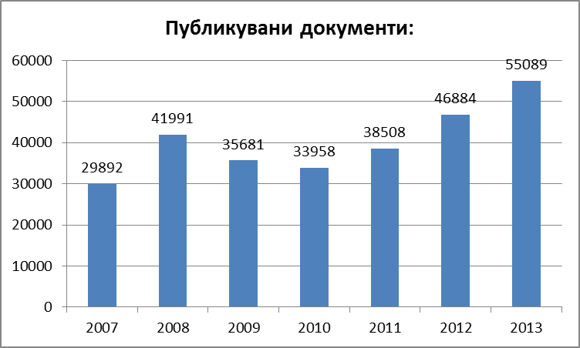

Графиката показва броят на документите, публикувани в РОП през годините. С изключение на 2009 и 2010 г., когато се наблюдава спад, като отражение на икономическата криза, от 2011 г. започва плавно и непрекъснато покачване.
АОП отчита устойчиво повишаване на процента документи, изпратени с използване на електронен подпис. В РОП са регистрирани 5 061 упълномощени потребители с електронен подпис, които изпращат информация от името на 3652 различни възложители. През последните няколко години този процент трайно нараства.
Упълномощените потребители могат да ползват и безплатната електронна услуга "Електронен подател" (е-Sender), чрез която АОП препраща за публикуване в Официален вестник на Европейския съюз обявления за обществени поръчки. Броят на възложителите, които използват тази услуга за 2012 г. е 468, а за 2013 г. - 820. Препратените документи за публикуване в ОВ на ЕС през 2012 г. е 6 031 бр., а за 2013 г. - 10 092 бр., т.е. увеличението е с 60 на сто.
Наред със задължителната за публикуване информация, Регистърът съдържа и много други подробни и разнообразни сведения за обществените поръчки в страната. Благодарение на тази богата база данни, РОП позволява автоматично извличане и обработване на информация за Годишните статистически отчети, без да е необходимо да се изискват допълнителни справки от възложителите. Регистърът се ползва все по-широко от органите за контрол по ЗОП, които черпят информация за обявените и подлежащи на проверка процедури и договори. Разследващите органи и прокуратурата често се обръщат към АОП с искане за изготвяне на справки от данните в РОП.
През 2009 г. интернет страницата на агенцията е изцяло преработена и прерасна в Портал за обществени поръчки. Порталът е централизирана система, която дава достъп до информация относно всички аспекти на обществените поръчки, систематизирана в отделни тематични области, ориентирани към специфичните интереси на основните групи потребители. Представена е организацията и дейността на АОП, българската и европейската нормативна уредба и практиката в областта на обществените поръчки, както и полезни препратки към други интернет ресурси. Информацията на Портала се обновява ежедневно. Целта е да се постигне по-голяма публичност и прозрачност по въпросите, свързани с обществените поръчки и да се подобри информираността на обществото.
Порталът за обществени поръчки предоставя следните електронни услуги:
- изпращане на подлежащата на вписване информация по електронен път и с използване на електронен подпис. За 2013 г. приблизително 90 на сто от обявленията и публичните покани са изпратени по този ред;
- служебно препращане на подлежащата на публикуване информация до Официален вестник на Европейския съюз чрез безплатната услуга „Електронен подател“ (e-Sender). В нея е включено и получаване на уведомление с потвърждение за публикацията в ОВ на ЕС. При прегледа на такива обявления в РОП се визуализира и препратка към съответната публикация в TED;
- получаване на електронна документация за участие в процедура;
- размяна на въпроси, отговори и разяснения по документацията между възложителите и потенциалните участници;
- предоставяне на т.нар. Портлети на възложителите – място на Портала за обществените поръчки, отделено за целите на конкретния възложител, където той може да предостави обща информация за организацията и друга полезна информация, по негова преценка;
- широки възможности за безплатно, бързо и разширено търсене, за запазване на шаблони за търсене и електронен абонамент за информация.
Порталът е достъпен на български и английски език и е приспособен за ползване от хора с увреждания. Чрез него може да бъде получен безплатно и програмният продукт “Редактор на форми”.
През последните години се забелязва повишение на интереса към Портала за обществени поръчки от страна на потребителите и това може да се илюстрира с голямото нарастване на броя на уникални посещения на потребителите, като от 2010 г. броят им се е удвоил:

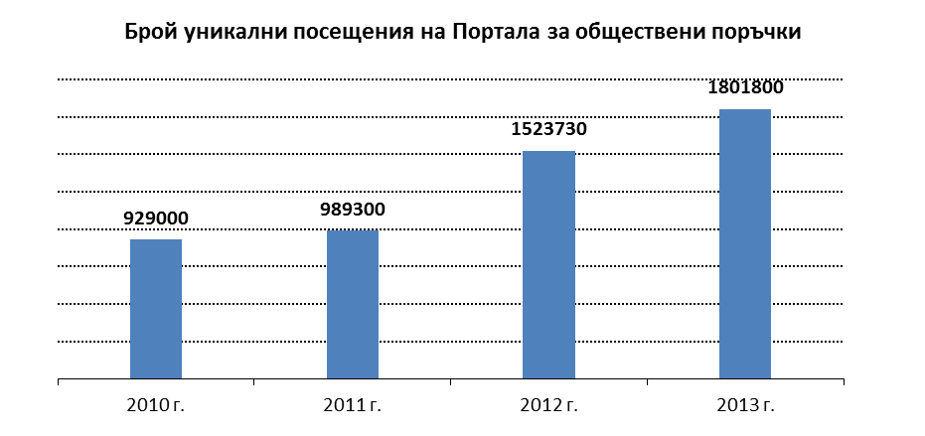
Заедно с посоченото, следва да се отчете необходимостта от софтуерно и хардуерно усъвършенстване и обновяване на портала, включително като се постави въпросът за цялостна нова визия и структура на съдържанието.

І.4. Състояние на пазара
Състоянието на пазара на обществени поръчки през последните 7 години е отражение на общата икономическа обстановка в страната. По същество той се явява инструмент за преразпределяне на значителна част от брутния вътрешен продукт чрез различните бюджети. Обществените поръчки се явяват фактор, определящ посоката на разходите за множество дружества, опериращи в сектори от обществено значение, като електропроизводство и електроснабдяване, водоснабдяване, дейностите, свързани с добив и пренос на енергоизточници, оперирането с инфраструктура като летища и пристанища, пощенските услуги, обществения транспорт.
Регистърът на обществените поръчки и Порталът са основен източник за получаване на систематизирана информация относно състоянието на пазара на поръчките в страната. Богатата база данни позволява да се прави задълбочен анализ на текущото състояние и да се проследяват тенденциите на развитие. Изследването и познаването на характеристиките на пазара е от особено значение, тъй като дава възможност за набелязване и предприемане на съответни мерки при осъществяване на държавната политика в областта. При провеждане на мониторинг на системата на обществените поръчки ежемесечно се изготвят справки по различни критерии. Основните наблюдавани показатели са брой на възложителите и изпълнителите на обществените поръчки; брой и стойност на сключените договори; разпределение на процедурите въз основа на техния обект, източник на финансиране, вид на избраната процедура; дял на процедурите над праговете по чл. 45а от ЗОП и др.
Следващите графики представят обобщена информация от мониторинга на този пазар през последните 7 години по различни показатели.
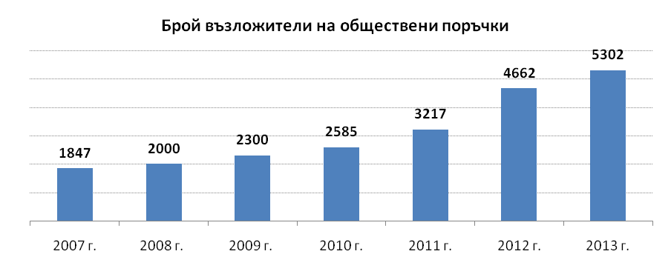

Като цяло през последните години се наблюдава съществено увеличение в броя на възложителите. Причините за това са свързани най-вече с децентрализирането на множество бюджети и възникването на нови възложители като районни кметове, ръководители на учебни заведения, детски градини и др. Факт, който поставя на дневен ред въпроси, относно кадровата обезпеченост и подготовката на служителите, ангажирани с подготовка и провеждане на процедури.
Нарастването в броя на възложителите е свързано и с въвеждането през 2012 г. на задължително обявяване на поръчките на по-ниски стойности. Допреди това не са били обхванати лицата, които оперират с много малки бюджети и поради това не са били длъжни да публикуват информация за поръчките си.
В процеса на усвояване на средствата от европейските фондове върху ръста на възложителите оказват влияние и т.нар. възложители ad hoc. Тези лица по принцип не са възложители, но когато получават обществени средства, в т. ч. по линия на фондовете, те са длъжни да прилагат ЗОП.

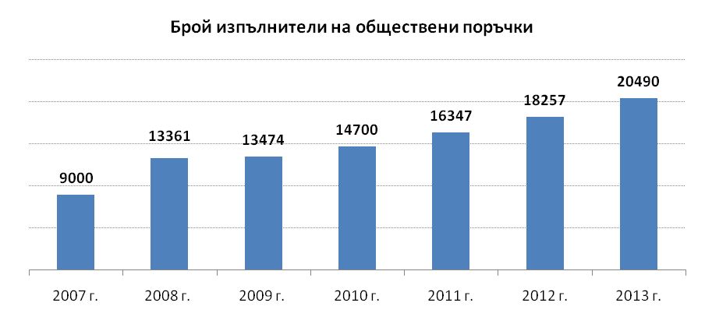
На графиката е илюстрирано нарастването на броя на изпълнителите, което е в пряка зависимост от увеличаването на възложителите и провежданите процедури.

Обявените процедури, съответно броят и стойността на сключените договори също са показатели, които са пряко зависими от икономическата обстановка.

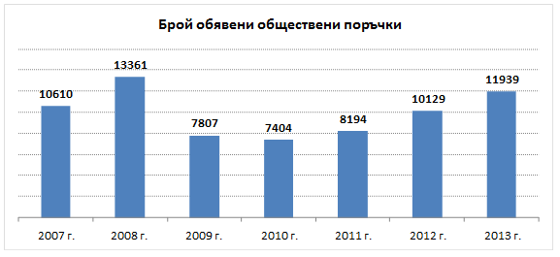

Неблагоприятните процеси в българската икономика, в резултат от икономическата криза налагат ограничаване на разходите, поради което през 2009 г. се наблюдава цялостен спад във всички изследвани показатели - най-силно изразен при броя на откритите процедури. Видно от графиката, след драстично намаляване броя на процедурите, от 2011 г. започва плавното им покачване.
Индикатор за активността на възложителите според техния тип е разпределението на процедурите между класически възложители (по чл. 7, т. 1-4 ЗОП) и секторни възложители (по чл. 7, т. 5 и 6 от ЗОП).

Графиката показва разпределението на обществените поръчки по години, обявени от двете основни групи възложители. Видно от нея, за 2013 г. съотношението между броя процедури, обявени от класически и секторни възложители е 86 на сто към 14 на сто в полза на класическите. Този резултат закономерно произтича от по-големия брой класически възложители.

Разпределението на броя процедури въз основа на техния обект – строителство, услуги или доставки, дава представа за естеството на потребностите на възложителите.
Представеното разпределение през последните 8 години показва запазване на съотношението между строителство, услуги и доставки. Традиционно най-голям е делът на доставките, следван от услугите и строителството.

Следващият съществен показател за анализ е разпределението на поръчките според вида на избраната процедура.
Видно и от графиката, е запазена установената през годините тенденция за най-голям процент на процедурите, които гарантират принципа за публичност при възлагането – открита процедура по ЗОП. Те заемат 73.57 на сто от общия брой процедури. Важен показател за пазара на обществените поръчки е делът на средствата, изразходвани след провеждане на процедура на договаряне без обявление.

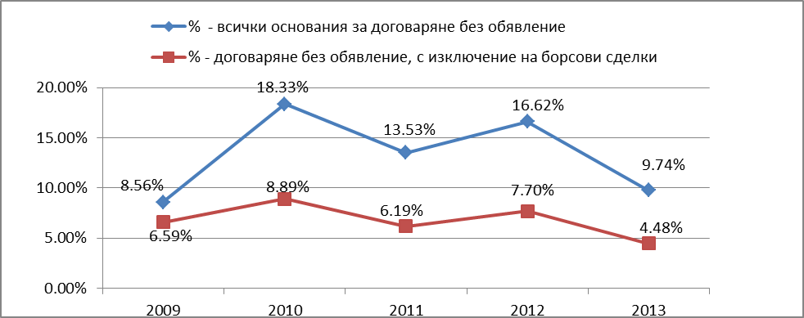

По данни на РОП, за последните 5 години стойността на договорите, сключени след проведена процедура на договаряне без обявление, като се изключат борсовите сделки, варира в рамките на 4.48 – 8.89 на сто от общата стойност на всички възложени поръчки, т.е. не надвишава 9 на сто за целия период. Тези показатели илюстрират един сравнително нисък дял в стойностно изражение на поръчките, възложени по този ред, независимо от относително големия брой процедури на договаряне. Причината е в множеството малки възложители по места _(училища, детски градини и др.), които възлагат поръчки на основание авторски или изключителни права при доставката на учебници, електрическа и топлинна енергия. вода и др.
Статистиката за предходната 2013 г. (видно от графиката по-долу) е показателна за общата тенденция по отношение прилагането на процедурата на договаряне без обявление в последните години. Тя се изразява в намаляване на случаите на използване на този ред. Относително най-голям дял имат договорите, възложени на основание чл. 90, ал. 1, т. 3 от ЗОП, т.е. поради наличие на авторски и други сходни права, както и на изключителни права, притежавани от дружества, опериращи в областта на енергетиката и водоснабдяването. За този резултат безспорно допринася и осъществявания от АОП предварителен контрол.

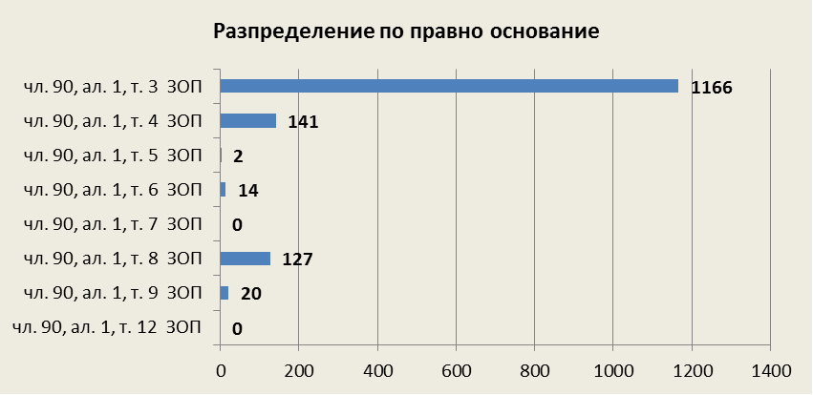
Разпределение на процедурите на договаряне без обявление през 2013 г.

По отношение оценката на значението на обявените в страната обществени поръчки спрямо общия европейски пазар е необходимо да се представят данни за дела на процедурите, които се обявяват и чрез Официален вестник на Европейския съюз. Това са поръчките с прогнозна стойност над европейските прагове (по чл. 45а от ЗОП).

Видно от графиката, през 2013 г. на европейския пазар са обявени общо 3673 процедури, което съставлява 30.76 на сто от общия брой на поръчките. Спрямо предходната година се увеличава делът на обявените в ОВ на ЕС процедури, а данните са в подкрепа на извода, че нараства броя на поръчките на стойности над европейските прагове.
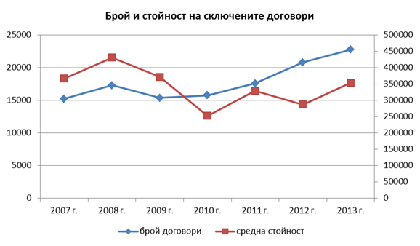

Друг основен показател, който характеризира пазара на обществени поръчки са броят и стойността на сключените договори. Видно от графиката, броят договори следва този на обявените процедури. Наблюдава се относителен спад в средната стойност на един договор, при устойчиво нарастване на общия брой договори. Това може да се възприеме като индикатор за снижаване стойността на отделната поръчка или съставящите я обособени позиции. Като цяло се налага заключението, че наличният капацитет при възложителите трябва да обработи повече процедури и да обслужи повече договори за единица време.

IІ. ОСОБЕНОСТИ НА СИСТЕМАТА
Общият преглед на системата показва, че тя се характеризира с няколко специфични черти:

ІІ.1. Ниски прагове за възлагане на поръчки
В закона са въведени ниски стойности за обществените поръчки, за които се изисква провеждане на процедури, по реда, предвиден в директивите. Националният праг за доставки, услуги и конкурси за проекти е около 4 пъти по-нисък от европейския, а за строителство тази разлика е малко над 3 пъти. За сравнение, доставки и услуги се възлагат с процедура, при стойности над 66 000 лв., при европейски праг от 262 077 лв. (в сила от 01.01.2014 г.) Тази особеност на националните прагове важи и при съпоставянето им с установените в други държави членки. Прегледът показва, че България е сред страните, въвели едни от най-ниските прагови стойности.
За поръчки, под националните прагове (на стойности в общия случай между 20 000 лв. и 66 000 лв. за доставки и услуги, и за строителство - между 60 000 лв. и 264 000 лв.), в закона е установен отделен по-облекчен ред на възлагане – чрез т.нар. „публична покана“, който също осигурява публичност и конкурентен избор на изпълнител.

ІІ.2. Публичност на процедурите на договаряне без обявление
Съгласно ЗОП всички процедури за възлагане се откриват с решение, с което се одобряват останалите документи, свързани с поръчката - обявление, документация, а в случаите на договаряне без обявление – поканата за участие до определените лица. Решението за откриване се публикува задължително в РОП, като това условие се отнася и до процедурите на договаряне без обявление. Така изборът на този вид процедура, както и мотивите на възложителя за нейното прилагане в конкретния случай стават публични, общодостъпни и могат да бъдат обжалвани от всяко заинтересовано лице още преди сключването на договор. Тази възможност осигурява гаранции за засилен обществен контрол върху процедурите на договаряне без обявление, наред с предварителния контрол, който извършва АОП. Това е специфично национално решение и се различава от режима в европейското законодателство. В приложимите директиви не се изисква оповестяване откриването на този вид процедура, като единственото задължение е да се публикува информация за сключения договор.

ІІ.3. Възлагане на услугите по Приложение № 3 от ЗОП чрез процедури по закона
Специфична особеност на националното законодателство е и режимът за възлагане на някои видове услуги, обхванати от Приложение № 3 от закона, респективно Приложение ІІ Б от Директива 2004/18/ЕО. Това са т.нар. „неприоритетни услуги“, за които се счита че са по-скоро от значение за националните пазари и в по-малка степен за общия европейски пазар. За тях в законодателството на ЕС е установен много по-либерален режим, който не въвежда задължение за провеждане на процедура.
За разлика от директивата, според ЗОП тези услуги се възлагат чрез открита процедура, ограничена процедура или процедура на договаряне с обявление.

ІІ.4. Множество рестриктивни мерки на ниво законодателство. Утежнен режим на възлагане
Прегледът на материята, уредена в ЗОП показва наличие на множество законодателни мерки с рестриктивен характер. В закона са въведени разпоредби, които установяват ограничения, забрани или строги формални правила. Част от тях са резултат от специфични национални решения, по повод случаи от практиката, които липсват в приложимите европейски директиви.
Като примери могат да бъдат посочени:
- ограничението за максималния срок на договорите за услуги до 5 г. и по изключение до 10 г.;
- изискванията към състава на комисиите при възложителите;
- изискванията към съдържанието на офертите и тяхната комплектованост;
- подробните правила за работа на комисията при отваряне и разглеждане на офертите;
- забраната за изменение на договорите;
- детайлни срокове за изпращане на информацията, подлежаща на публикуване и др.
Може да се обобщи, че резултатът от очертаните специфики е сравнително сложна нормативна уредба, която установява утежнен режим на възлагане на поръчките. Спазването на тези многобройни правила затруднява не само възложителите, но и всички останали субекти, които участват или имат отношение към процеса на възлагане. Тази прекомерност способства за допускането на множество незначителни нарушения, които оставят впечатление за цялостно неспазване на закона. Възложителите са поставени пред необходимостта често да отстраняват участници от процедурите поради формални несъответствия, което повлиява негативно конкуренцията. Правилното прилагане на законодателството изисква много добро познаване на регулираната материя и предполага осигуряване на сериозен административен ресурс от възложителите, бизнеса и съответните отговорни контролни органи.
Предвид изложеното един цялостен подход за обновяване на законодателството следва да бъде насочен към разработването на рамков закон, който гарантира спазване на основните принципи, съдържа всички приложими правила, произтичащи от директивите и дава възможност за по-гъвкав подход от страна на възложителите. От значение е да се премахне възможността за допускане на формални нарушения и тяхното непропорционално санкциониране, като усилията се насочат към разкриване на съществени нарушения и практики за заобикаляне на правилата.

ІІ.5. Електронно обявяване на поръчките в около 90 % от случаите
Постепенното преминаване към изцяло електронно възлагане на поръчки е част от целите, заложени в Стратегията „Европа 2020“ и обща тенденция, която ЕК поощрява чрез различни инициативи и документи, включително на ниво законодателство на ЕС.
В съответствие с тази насока, през последните години се наблюдава значително нарастване в броя на поръчките, при които подлежащата на публикуване информация, се изпраща само по електронен път. По данни на РОП за 2013 г. процентът на електронно подадените образци на обявления е 87 % от всички документи, изпратени за публикуване в регистъра през периода.

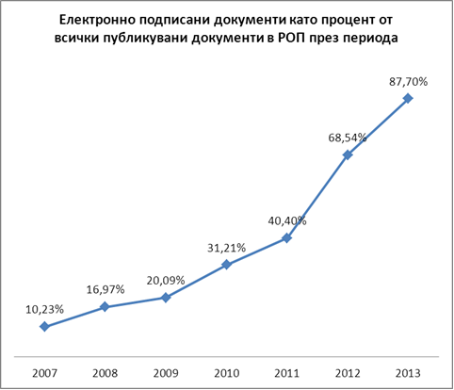

Установеното увеличение е резултат от целенасоченото прилагане на няколко инструмента, специално разработени и предоставени на възложителите – софтуерният продукт „Редактор на форми“, възможността за попълване на on-line образци в Портала за обществени поръчки, както и услугата “Електронен подател” (е-Sender).
За поръчките под националните прагове процентът на електронно обявяване е 100 на сто. Този резултат се дължи на специалния ред на възлагане чрез публична покана, за който е установено изискване поръчката да се обявява само по електронен път.

ІІІ. ОСНОВНА ЦЕЛ НА СТРАТЕГИЯТА
Прегледът на състоянието на сектора обществени поръчки очертава тенденция на възходящо развитие в много аспекти. Същевременно са установени и някои слабости, за чието преодоляване трябва да се набележат адекватни и конкретни мерки.
От изключителна важност за напредъка на обществото през следващите години ускореното развитие на икономиката на страната. В областта на обществените поръчки това означава създаване на условия за разходване на публичните финанси по възможно най-добрия начин, вкл. чрез усвояване в максимална степен на средствата от еврофондовете. За постигане на този резултат е необходимо осигуряването на подходящи предпоставки.
В този смисъл, изложеното по-горе спомага да се дефинира основната цел на стратегията за развитие на сектора за периода 2014 – 2020 г. като: повишаване на ефективността и законосъобразността при възлагането на обществени поръчки.
Постигането на тази цел налага определянето на областите, като за всяка се дефинират конкретните оперативни подцели и се набележат съответни мерки и действия.
Анализът на системата показва, че водещо значение има нормативната уредба и нейното правилно прилагане в практиката. Важно условие е създаването на гаранции за публичност и прозрачност. Същевременно не следва да се пренебрегва човешкия фактор, без който системата не може да функционира ефективно. Ето защо е необходимо да се набележат мерки за изграждане на устойчив и компетентен административен капацитет. Осигуряването и поддържането на трайна и законосъобразна практика следва да се гарантира чрез добре структурирана и ефективно работеща контролна система, както за предварителен, така и за последващ контрол, и чрез възможност за достатъчно бързо и справедливо обжалване на процедурите.
В тази връзка в стратегията са определени петте области на въздействие, чрез които ще се осигури постигането на посочената по-горе основна цел – законодателство и неговото прилагане, публичност и прозрачност на обществените поръчки, укрепване на административния капацитет и професионализма в сектора и контролна система. Към всяка от тях са дефинирани следните подцели:
- Рамково, устойчиво и опростено законодателство, в пълно съответствие с новите европейски директиви;
- Установяване на законосъобразна практика;
- Повишаване на публичността и прозрачността чрез въвеждане на изцяло електронни методи и средства при възлагане на обществените поръчки;
- Създаване на устойчив административен капацитет и повишаване на професионализма;
- Повишаване на ефективността на предварителния, текущия и последващия контрол на обществените поръчки.

ІV. ОБЛАСТИ НА ВЪЗДЕЙСТВИЕ

ІV.1. Законодателство
Цел: Рамково, опростено и устойчиво законодателство, в пълно съответствие с новите европейски директиви.
Нормативната уредба е в основата на уреждането на отношенията, свързани с възлагането на обществени поръчки. От приемането на първия закон до настоящия момент тя непрекъснато се променя с цел доразвиване и подобряване на правилата за възлагане на публичните договори. Важна стъпка в тази посока е редуциране броя на нормативните актове, чрез отмяната на НВМОП и НВСОП.
Като една от основните характеристики на действащото законодателство може да се посочи детайлната уредба свързана с провеждането на процедурите. Този „казуистичен“ подход има своите предимства, тъй като в редица случаи улеснява възложителите при прилагането на правилата. Същевременно обаче той поражда някои затруднения в практиката. Те произтичат от съдържанието на урежданата материя, която обхваща най-общо три съществено различаващи се групи обекти – строителство, доставки и услуги. Всяка от тези групи/тях включва практически неограничен брой дейности. Подробно разписаните правила не позволяват гъвкавост на действията в конкретна ситуация, а по-скоро възпрепятстват нейното решаване. Налага се прекратяване на процедурата и повторното й откриване. Това пречи на възложителите да удовлетворят своевременно своите потребности. От друга страна се поражда необходимостта от непрекъснато правно уреждане на нови случаи, което е една от причините за чести промени и неустойчивост на законодателството. В тази връзка са и критиките на ЕК относно обществените поръчки, отправени в официални писма и мониторингови доклади по повод състоянието и напредъка на страната. Многобройните промени се сочат от Комисията като една от предпоставките за допускане на грешки при неговото прилагане, предвид невъзможността да се изгради компетентен административен капацитет. Те не позволяват създаването на единна и константна практика.
Същевременно приемането от Европейския парламент и от Съвета на новия пакет от директиви по обществени поръчки ни изправя пред поредното предизвикателство. Натрупаните познания и опит във въвеждане и прилагане на европейско законодателство в областта следва да се използват по най-добрия начин, като се избегнат недостатъците на действащата правна уредба и се развият нейните достижения. Подобряването на качеството на нормативната уредба е реално изпълнимо само при изготвяне на изцяло нов закон, а не чрез поредни промени в настоящия ЗОП, който следва да бъде отменен. Новият рамков закон трябва да съдържа ясни и опростени правила като гаранция за неговата устойчивост и същевременно да осигури пълно съответствие с новите европейски директиви. В него следва да се въведат отново и двете действащи и непроменени директиви – Директива 2007/66/ЕО, която урежда въпросите свързани с обжалването на процедурите и Директива 2009/81/ЕО за обществените поръчки в областта на отбраната и сигурността. Извън посочената нормативна рамка остава Директива 2014/23/ЕС за възлагането на договори за концесия, която ще бъде транспонирана в отделен закон, в съответствие с досегашната практика в страната.
Във връзка с подготовката и приемането на новата законова рамка в стратегията са набелязани няколко мерки. Тяхното, изпълнение е обвързано с конкретни дейности, подробно разписани в плана за действие, който е неразделна част от нея.

Мярка 1: Приемане на новата законодателна рамка
Предвидени са дейности свързани с организацията, подготовката и приемането на новия рамков закон. Създадената работна група следва да изготви първоначалния законопроект в кратки срокове - до края на м. октомври 2014 г. За да удовлетвори в най-голяма степен нуждите на всички заинтересовани страни в процеса на възлагане, готовият проект следва да получи тяхната подкрепа. От съществено значение за бъдещото му точно прилагане е неговите идеи и принципи да бъдат правилно разбрани и тълкувани. Това налага широко обществено обсъждане на законопроекта с представители на бизнеса, възложителите, в т.ч. общините и всички други заинтересовани лица и органи. Предвижда се то да се проведе чрез публикуване на Портала за обществени консултации за срок от 2 месеца. Изразените становища, мнения и предложения ще се разгледат с оглед отразяване на всички конструктивни идеи.
Преработеният законопроект ще се съгласува преди внасянето му за одобряване от Министерския съвет при спазване на приложимия ред. Очакванията са законът да се приеме от Народно събрание в средата на 2015 г. и да влезе в сила в началото на 2016 г.

Мярка 2: Приемане на нова подзаконова нормативна уредба
Прилагането на новия закон е тясно свързано с разработване и приемане на подзаконовата нормативна уредба. Подходът при нейната подготовка следва да е насочен към уреждане на материята в един основен акт – правилника по прилагане на закона, като при необходимост, някои специфични въпроси могат да се уредят с отделни наредби. Такава нужда би могла да възникне например, във връзка с въвеждане на изцяло електронен процес на възлагане, за да се предвидят мерки за осигуряване на оперативна съвместимост и информационна сигурност, за техническите изисквания към използваните устройства и електронни инструменти, както и да се разпишат правилата и отговорностите на всички страни в процеса. Във всички случаи обемът и обхватът на тези актове не може да бъде точно определен предварително, тъй като е тясно свързан с разпоредбите на закона. Важно е разработването на подзаконовата нормативна уредба да допринесе за създаване систематизирано и опростено законодателство, за улесняване на неговото разбиране и правилно прилагане. Предвид нормативно установения ред, само за изготвянето на правилника за прилагане на закона, заедно със съпътстващите го документи, и неговото съгласуване и приемане от Министерския съвет ще са необходими около 6 месеца.
Едновременно с работата по изготвянето на проекта на нов закон се планира отделна работна група да направи актуален преглед на практиката по действащото законодателство. Прегледът следва да е насочен не само към идентифициране на проблемните области, а така също и към анализиране на причините за най-често допусканите грешки и нарушения. Групата следва да разгледа всички установени практики, които въпреки, че не противоречат на правото на ЕС, създават прекомерни административни пречки и като цяло утежняват възлагателния процес. Тя не бива да е насочена само към установяване на формалните нарушения, а да извърши детайлен преглед, въз основа на който да се идентифицират източниците на неефективност, неефикасност и неикономичност, доколкото последните съставляват съвкупността от принципите на доброто финансово управление. За целта е необходимо да се събере и обобщи практиката на органите с правомощия в областта на методологията, контрола и обжалването. Ценен източник е информацията, постъпваща от бизнеса. Необходимо е да се потърси съдействието на активно действащите браншови организации. От гледна точка на възложителите особено полезна би била помощта на НСОРБ, както и други по-малки на действащи сдружения на местните органи.
Ефектът от подобен преглед и анализ следва да се изрази в предлагането на мерки за преодоляване на установените проблеми в практиката и реално подобряване на системата. Възможно е те да изискват нормативно уреждане (разписване на отделни правила в закона, съответно подзаконовите актове) или предприемане на различни практически действия. В стратегията са предвидени и двете хипотези. Резултатите от работата на тази работна група ще се вземат предвид както при подготовката на проектозакона и на подзаконовата нормативна уредба, така и за издаване на методически насоки от АОП, чрез които да се преодолеят установените слабости.
Неразделна част от законодателството са задължителните образци на обявления за провеждане на процедурите, които се въвеждат с регламент на ЕК. За прилагането им в практиката е необходимо да се изготвят съответните формуляри, които да позволят използването им чрез приложимия софтуер на РОП. Наред с тях следва да се разработят и национални образци, с които в регистъра се публикува и др. информация, която позволява по-пълно проследяване на поръчките. Такива са напр. образеца, с който се изпраща за публикуване информация за изпълнението на договора, образеца на решение за прекратяване на процедурата или за промяна на условията на поръчката, приложимите формуляри, свързани с осъществяване на предварителния контрол от АОП и др.
Като допълнителна мярка се предвижда изготвянето на промени в действащия Правилник за прилагане на ЗОП, който да обезпечи прилагането на ЗИДЗОП, в сила от 01.07.2014 г.

ІV.2. Прилагане на законодателството
Цел: Установяване на законосъобразна практика
Осигуряване на правилно прилагане на законодателството е непрекъснат процес, който следва да се поддържа постоянно. В този смисъл трябва да се предприемат незабавни действия срещу разпространението на всяка незаконосъобразна практика. Основната цел в тази област е с всички подходящи способи, средства и мерки да се работи за установяване и поддържане на трайна законосъобразна практика на всички етапи на процеса, свързан с обществените поръчки, от тяхното планиране до проследяване на резултата от изпълнението на договорите. Ефективността при реализирането на набелязаните мерки предполага да се използва натрупаната до момента практика, която следва да се преразгледа, доразвие и непрекъснато да се обогатява.
Ето защо мерките в тази област на въздействие могат условно да се разделят на две групи – такива, които касаят действащото законодателство и други, които са насочени към установяване на правилно разбиране и прилагане на новото законодателство.

Мярка 3: Превенция и противодействие на лоши практики по прилагане на действащия ЗОП.
В краткосрочен план се предвижда поредица от действия, насочени към преодоляване на най-често срещаните проблеми в практиката, включително и идентифицираните в доклада на работната група, посочена по-горе. Основно средство за изпълнение на тази мярка е методологическата помощ, оказвана от АОП. Възможността да се изготвят и публикуват на ПОП методически указания по определени въпроси позволява за кратко време да се окаже необходимата помощ на възложителите за преустановяване на възникнали лоши практики. В тази връзка се предвижда и актуализиране на методическото указание относно прилагането на процедурите на договаряне без обявление. За да се избегнат случаите на неправилно използване на основанията за изключване на определени договори от обхвата на закона ще се изготвят методически насоки, свързани с разясняване на допустимите изключения от приложното му поле.
Изключително полезен ход, в посока улесняване на възложителите е предвиденото публикуване на Портала за обществени поръчки на документации, методики, технически спецификации и образци на документи от приключили процедури, които успешно са преминали всички проверки и одити. Най-бързо този резултат ще се постигне, ако всеки от органите за предварителен, текущ и последващ контрол следва изведе и предостави добри примери от своята практика. За подобряване възлагането на поръчки в отделни сектори се предвижда управляващите органи да предложат разработени стандартни документации или други образци на документи. Те биха били полезен инструмент за преодоляване на проблемите, произтичащи от липсата на умения на възложителите, особено на местно равнище. При изпълнението на тази дейност ще се търси и тясно сътрудничество с Комисията, чрез чието посредничество ще се цели проучване практиката на други държави членки.

Мярка 4: Практическа помощ за прилагането на новото законодателство.
Наличието на по-добро ново законодателство не е достатъчно условие за неговото правилно разбиране и спазване. В този смисъл и през следващия период трябва да продължи развитието на процеса за налагане на законосъобразна практика. Той, както и досега, следва да обхване всички етапи на обществените поръчки – от тяхното планиране, през правилното им откриване и провеждане до постигането на желания резултат от изпълнението на възложените договори.
Необходимо е да се използва опита на АОП, натрупан в многогодишната работа по разглеждане и решаване на различни казуси, изготвяне на общи и конкретни методически указания, както и по повод осъществявания предварителен контрол. Не по-малко важна е и богатата практика на органите за последващ контрол – Сметна палата и АДФИ. Полезни примери, във връзка с усвояване на евросредствата могат да се изведат и от дейността на управляващите органи на оперативни програми.
Популяризирането на решенията на националните органи по обжалване – КЗК и ВАС, както и на Съда на Европейския съюз, постановени при разглеждане на спорове по обществени поръчки е друга важна стъпка в посока уеднаквяване на действията и възпрепятстване възникването на лоши практики.
Усилията следва да бъдат насочени към широко разпространение на добри практики, както при отделни възложители в страната, така и взаимствани от други държави членки.
В тази връзка се предвижда да се пристъпи към подготовката на две практически помагала. Първото има за цел да улесни възложителите като разгледа стъпка по стъпка две от основните процедури. Тази практика не е нова за Агенцията по обществени поръчки. Още през 2005 г. е изготвен наръчник по действащия закон, който съдържа разяснения и представя синтезирани модели за провеждане на всяка една от предвидените процедури. В него, за улеснение на възложителите, са предоставени образци на документи директно приложими в практиката. Честите промени в законодателството обаче, както и липсата на капацитет на агенцията не позволиха актуализирането му, въпреки добрите отзиви и отчитане на ползата от неговото издаване. През 2009 г., в изпълнение на проект по ОП „Административен капацитет“, агенцията издаде Практическо ръководство по обществени поръчки. То съдържа някои практически насоки свързани с подготовката и планирането на процедурите с акценти върху най-чувствителните им места като критериите за подбор, методиката и критериите за оценка на офертите, както и общи указания за проектодоговорите. Досегашният опит показва, че разделянето на практическите помагала от теоретичните постановки и разяснения има по-добър ефект в практиката, без да се подценява необходимостта и ползата от двата вида наръчници. Ето защо освен ръководството за основните стъпки в процедурите се предвижда и издаването на практическо ръководство, което следва да разясни по същество разпоредбите на новите директиви. Тези две дейности ще спомогнат за по-доброто разбиране на законодателството и правилното му прилагане. Независимо че се предвижда изготвянето на две отделни ръководства, те ще бъдат логически съгласувани и изчерпателни по отношение на темите, които разглеждат.
С методическите насоки следва да се постигне единна среда, като не се допуска произволно разработване на ръководства от различни органи или за отделни сектори. Този въпрос е необходимо да бъде решен чрез ясно нормативно регламентиране в новия закон, от което да става ясно кой е официално оправомощеният орган в областта на методологията.
Заедно с горното, ръководствата и насоките на АОП следва да се явяват задължителни по отношение не само на възложителите, но и на органите, осъществяващи проверки и контрол върху дейността им.
Един от въпросите, на които трябва да се акцентира е свързан с поставянето на стабилна основа за развитие на екологосъобразни обществени поръчки, т. нар. зелени поръчки. Връзката между тях и природосъобразните технологии се обуславя от факта, че държавата, местните органи на власт и редица големи компании, в качеството си на възложители по ЗОП се явяват основен потребител на активи и услуги, които оставят измерим отпечатък върху околната среда. В този смисъл, във фокуса на усилията е търсенето на по-добри решения от екологична гледна точка. Договорите за обществени поръчки са основния ангажимент и източник на средства за бизнеса, поради което от дефинирането на условията в процедурите зависи как бизнес средите ще ориентират производството си и предлаганите от тях услуги. В този смисъл ЗОП се явява своеобразен инструмент за налагане на зелени практики.
Към момента в България е разработен План за зелени обществени поръчки, който обхваща периода до края на 2014 г. Наблюденията върху неговото изпълнение показват като основна слабост недостатъчно ясно формулираните продуктови групи, даващи представа за областите, в които държавата има интерес, ресурс и възможности да развие зеленото възлагане. От значение за ефективното реализиране на политики в тази област е фактът, че към момента зелените продукти са по-скъпи от конвенционалните си конкуренти. Осъзнавайки важността на проблема и необходимостта от интензифициране на този процес, в стратегията се съдържа конкретна мярка, която да ускори развитието на зелените обществени поръчки. Предвидено е издаване на практическо помагало за възлагане на такива поръчки. Налице е възможност то да се разработи в рамките на проект по Българо-швейцарската програма за сътрудничество, въз основа на проучване утвърдената практика в други държави-членки с повече традиции в това направление. Ръководството ще бъде изготвено така, че да е непротиворечива и интегрирана част от останалите ръководства, които ще бъдат разработени в областта на обществените поръчки. В него ще се допълнят и детайлизират общите постановки, засегнати в другите разработки, така че на възложителите да бъде предложен практически инструмент за провеждане на тези специфични поръчки.

Мярка 5: Поддържане на среда за законосъобразно възлагане на договори за обществени поръчки
За поддържане на законосъобразна практика е необходимо осъществяването на постоянен мониторинг на процеса на възлагане, който се явява логичен завършек от изпълнението на законовите правомощия на агенцията, УО на ОП и органите за последващ контрол. Той ще позволи своевременното откриване на нарушенията, което ще попречи на тяхното разпространяване и мултиплициране.
Необходимо е всички контролни органи периодично да правят преглед на своята практика за установяване на допускани грешки и нарушения и анализ на причините за възникването им. Получената информация следва да се обобщава, за да послужи за своевременно актуализиране на издадените ръководства и методически насоки.
Предвиденият мониторинг ще спомогне за проследяване на резултатите от мярката, както и за своевременното откриване/превенция на евентуални нови нарушения.

ІV.3. Публичност и прозрачност на обществените поръчки
Цел: Повишаване на публичността и прозрачността чрез въвеждане на изцяло електронни методи и средства при възлагане на обществените поръчки
Провеждането на процедурите по публичен и прозрачен начин е една от основните предпоставки за елиминиране на опасността от някои потенциални корупционни практики. Понастоящем принципите на публичност и прозрачност в процеса на възлагане са осигурени чрез редица правила и механизми. Основна роля сред тях заемат публичното обявяване на определена информация за поръчките, както и правила за работа на оценителните комисии, чрез които се гарантира публичен и прозрачен ред за избор на изпълнител. В тази връзка, разширеното използване на електронни способи и средства ще допринесе в значителна степен за ефективното противопоставяне и недопускане на корупция в областта.
Въвеждане на изцяло електронно възлагане при поръчките ще доведе до намаляване на административната тежест за бизнеса, до реализиране на значителни икономии на средства, време и административен капацитет, като същевременно ще наложи общи стандарти в процеса на възлагане.
Важен ефект от реализирането на този процес е улесненото събиране на статистическа информация за тенденциите на развитие на пазара и възлагането на поръчки, подпомагане процесите на одит и последващ контрол, както и повишаване доверието на обществото в системата.
Поради сравнително високата степен на технологична култура в нашето общество, въвеждането на електронното възлагане ще улесни участието на пазара на малки и средни предприятия и като краен резултат ще доведе до увеличаване на конкуренцията и до постигане на по-изгодни условия за възложителя.
Отпадането на конвенционалните „хартиени” методи за възлагане ще спомогне за развитието на зелена икономика, което освен опазването на околната среда, същевременно ще осигури ефективност и бързина на бизнес процесите. Предвид това част от мерките в тази област на въздействие следва да са насочени към ускоряване процеса на изцяло електронно възлагане на поръчки. Друга част от дейностите трябва да позволят разширяване на средата за изцяло електронен обмен на информация.

Мярка 6: Създаване на национален модел за изцяло електронно възлагане на обществени поръчки. Гарантиране на възможност за транс-национално възлагане
Може да се отчете, че на практика е осигурена техническа възможност за реализиране на етапа на електронната нотификация чрез публикуване на всички обявления за процедурата в Регистъра на обществените поръчки, както и за публикуване и изтегляне на тръжната документация по електронен път чрез ПОП. Въпреки че тези възможности се използват отдавна от повечето възложители, в действащия ЗОП не е регламентирано изрично задължение за тях. То, както и правилата за изцяло електронно възлагане ще се уредят в новия закон. Предвижда се до края на 2016 г. да се въведе изцяло електронна комуникация между възложителя и кандидатите, до подаване на електронна оферта включително, както и да се електронизират всички останали дейности до етапа на подписване на договор. След успешното прилагане на тези етапи, в дългосрочен план ще се предприемат мерки за въвеждане на електронизирането и в следващи етапи от възлагателния процес – електронни заявки по договори, електронно фактуриране, електронно плащане и др.
Предвижда се основната част от дейностите да се изпълнят по договор за консултантска помощ с ЕБВР. Съгласно него изборът на национален модел за електронно възлагане ще се предшества от задълбочено проучване на съществуващите инициативи и решения, на добри европейски практики като се отчитат специфичните национални особености, както и готовността на крайните потребители да въведат и използват системата.
При реализирането на избрания модел следва да се гарантира еднаквото третиране на българските участници и тези, от държави-членки на Европейския съюз и да не се допуска дискриминация по този признак. Ускоряване на процеса за взаимно признаване на електронните подписи и използването на т.нар. „Trusted list” ще способства за премахване на съществуващите технически бариери пред възможността за навлизане на европейски фирми на българския пазар.
Електронизирането на този етап от процеса ще е съществена промяна за значителна част от българските възложители, поради което ще изисква подготовка и адекватно обучение на крайните потребители. Това се отнася за всички участници в процеса, вкл. контролните и съдебни органи, вътрешните одитори и пр.
Към момента вече са предприети стъпки в посока към осигуряване на електронен обмен на информация. Последните от тях са свързани с промените в ЗОП, в сила от 01.07.2014 г., с които е въведено задължително изискване за публикуване на документацията в електронен вид и осигуряване на пълен и неограничен достъп до нея.

Мярка 7: Развитие на Портала за обществени поръчки и въвеждане на нови методи за подаване на информация
Порталът за обществени поръчки е основно средство за провеждане на принципите за публичност и прозрачност в процеса на възлагане. От ключово значение е осигуряване на актуалността на данните и тяхната организация, така че да се постигне висока степен на полезност и удовлетвореност от страна на потребителите.
Развитието на Портала включва както осъвременяване на традиционните начини за въвеждане на информация, така и предвиждане на нови, когато е необходимо. В тази връзка, следва да се проучи доколко възложителите в страната използват собствени системи за електронно възлагане. Агенцията ще разработи правила и ще одобри технически формат, който да позволи изпращането на информация от тези системи до Регистъра на обществени поръчки и съответните бази данни.
Наличието на значителна по вид и обем информация, достъпна чрез Портала за обществени поръчки налага непрекъснати усилия за постигане на по-добра организация на данните, с цел да го направи по-лесен за потребителите и по-интуитивен при използване. В тази връзка се планира реорганизиране на възможностите за бързо и разширено търсене, така че да се повиши скоростта на операциите и да се отговори на все по-нарастващия интерес на потребителите. Следва да се има предвид, че развитието и обновяването на ПОП включва и интегрирането му с други регистри в държавната администрация. Това ще допринесе за създаване на единна регулирана среда за обмен на електронни документи в страната и цялостна система за електронното управление.

Мярка 8: Повишаване степента на информираност за състоянието на пазара на обществени поръчки в България
Агенцията по обществени поръчки традиционно предоставя богат набор от данни за състоянието на пазара за обществени поръчки в страната. Един от начините е поддържането на електронен Бюлетин, който илюстрира важни статистически показатели и динамиката на основни параметри в областта на обществените поръчки. С него се предоставят данни за годишния брой на възложителите и изпълнителите, на обявените поръчки с европейско и национално финансиране, както и разпределението им по обект строителство, доставки и услуги, брой и стойност на сключените договори и др. Бюлетинът се обновява ежемесечно.
Освен това, чрез Портала за обществени поръчки има възможност за изготвяне на автоматични динамични справки за текущия брой на възложителите и изпълнителите по договори за обществени поръчки, за броя и стойността на сключените договори. На потребителите се предоставят и динамична годишна класация на възложителите, сключили най-голям брой договори.
Планира се тези две дейности да продължат и през следващия програмен период, като наред с това се разшири съдържанието на бюлетина с публикуването на допълнителна информация и показатели.

ІV.4. Укрепване на административния капацитет и професионализма в сектора
Цел: Създаване на устойчив административен капацитет и повишаване на професионализма
Един от най-важните фактори за ефективното и законосъобразно възлагане на обществените поръчки е наличие на необходимия административен капацитет. Той трябва да е достатъчен в количествено и качествено отношение. Това условие се отнася както за капацитета при възложителите, така и за този, на органите с правомощия в областта (АОП, УО на ОП, СП, АДФИ, КЗК и ВАС). Тези обстоятелства, както и причините, които го пораждат са констатирани и от ЕК, като са направени съответни препоръки. Същевременно не може да се отрече, че възложителите и посочените органи разполагат с квалифицирани служители, част от които с дългогодишен опит. Като цяло обаче техният брой е недостатъчен спрямо потребностите и средния брой на ежегодно провежданите обществени поръчки в страната.
Една от причините за затрудненията срещани от възложителите в процеса на възлагане са честите нормативни промени. Те се явяват сериозна бариера пред установяването на единна практика и изграждането и поддържането на устойчив административен капацитет.
Друг важен фактор за идентифицираните проблеми е липсата на достатъчно обучени кадри, на програми за обучение и на стандартизирани документации (особено в отделни сектори). Това се отнася най-вече за по-малките „класически” възложители. В някои случаи те не разполагат с обособени звена или длъжностни лица, които да се занимават изцяло с възлагането на поръчки. Налага се ангажирането на служители, които не притежават нужните знания и опит и които изпълняват и множество други разнородни задачи. Това ги лишава от възможността за подготовка и добро познаване на законодателството по обществени поръчки и практиката по неговото прилагане. Резултатът от това е неефективно планиране, грешки в процедурите и невъзможност за проследяване изпълнението на възложените договори.
Практиката показва, че големите „класически” и „секторните” възложители разполагат със специализирани звена, натоварени с тази дейност. Поради възлагането на многобройни и разнообразни договори обаче, в определени случаи те също се нуждаят от специални знания в различни области, особено във връзка с изготвяне на техническите задания. Инцидентното наемане на външни консултанти не винаги е гаранция за успешно възлагане и не спомага за постигането на единен и цялостен подход при възлагането. Често се наблюдава използването на документации от вече възложени поръчки или от процедури, организирани от друг възложител. При този подход се наблюдават някои негативни тенденции – мултиплициране на вече допуснати грешки, несъобразяване с междувременно настъпили промени в законодателството и/или с конкретните нужди на възложителя и т.н.
Налага се изводът, че наличието на качествени обучения с практическа насоченост са най-съществената предпоставка за повишаване на професионализма в сектора. Следва да се отбележи, че лектори и обучения не липсват. В преобладаващата си част те са организирани на пазарен принцип. Част от лекторите са самообучаващи се и в изявите си най-често изразяват своите разбирания, опит и познания по темите свързани с обществените поръчки. Това извежда на преден план необходимостта от разработване на одобрена единна програма с цел установяване на правилна и константна/ непротиворечива практика.
На последно място, но не и по значение, трябва да се посочи макар и по-слабо изразена тенденция на засиленото текучество при някои възложители и органи с правомощия в областта на обществените поръчки. Това в най-голяма степен важи за състава на АОП, което рефлектира върху обхвата на методологията и предварителния контрол. Необходимо е усилията за по-нататъшното развитие и укрепване на административния капацитет и повишаването на професионализма в сектора да преминат на следващо, по-качествено ниво. В тази връзка са предвидени няколко мерки.

Мярка 9: Повишаване на административния капацитет на органите с правомощия в областта на методологията, контрола и обжалването
Предвид важната роля на органите с правомощия в областта на контрола, методологията и обжалването за функционирането на системата на обществените поръчки от съществено значение е изграждането на достатъчен, устойчив и квалифициран персонал при тях. За трайното решаване на този проблем се предвижда всеки от тези органи да анализира и мотивира потребностите си, на основата на настоящите задачи и бъдещите си планове. Крайният резултат следва да се обобщи в доклад, който съдържа конкретни предложения за оптимизиране на функциите, в посока разширяване на предварителния контрол и повишаване на ефективността от последващия. Докладът трябва да съдържа и обосновка за необходимия персонал при всеки от органите, както и мерки за неговото обучение и запазване. Това важи най-вече за състава на АОП. Като специализиран орган, чрез функциите си, агенцията обхваща всички ключови дейности в областта на обществените поръчки – подготовка на нормативни актове, методология, мониторинг на пазара и предварителен контрол. За изпълнението им се изисква достатъчен, добре подготвен и мотивиран персонал с необходимата квалификация. Следваща стъпка е правилното структуриране и запазване на изградения капацитет. Само по този начин АОП би могла да осигури в максимална степен изпълнението на предвиденото разширение на функциите.

Мярка 10: Повишаване на професионализма в сектора на обществените поръчки: образование и „Учене през целия живот”
Подготовката на специалисти в областта на обществените поръчки трябва да започне още по време на университетското образование. Така студенти от различни специалности ще могат да получат базови знания по законодателството и неговото прилагане. За целта е необходимо да се разработи примерна програма, чието съдържание следва да обхваща целия процес на възлагане на обществени поръчки, с всички негови етапи от планиране до сключване на договора. Тази програма следва да се използва и за провеждане на обучения в рамките на курсове за следдипломна квалификация.
Насърчаването на професионализма в сектора и по-конкретно на лицата, ангажирани пряко във възлагателния процес може да се постигне чрез създаване на условия за систематизирано и последователно обучение и надграждане на получените знания. Доколкото възложителите, като и институциите с контролни правомощия (АОП, АДФИ и УО) са предимно органи на изпълнителната власт, основна роля в този процес, както и досега, е отредена на ИПА. За целта в краткосрочен план се предвижда в рамките на годишната си програма, институтът да разработи програма за обученията по обществени поръчки. В нея ще се включат теми за задължително начално и периодично поддържащо обучение. Акцентът следва да се постави на разнообразяване и обогатяване на образователната програма според нуждите и спецификата на възложителите. В тази връзка следва да се потърси съдействието и опита на НСОРБ.
Следва да се отчете спецификата на дейността на органите с контролни правомощия. При тях от съществено значение е организирането на обучения, които да обхванат особеностите при възлагане на поръчки в отделни отрасли, доколкото те се отразяват при дефинирането на критериите за подбор и оценка. В този смисъл получаването на общи знания в областта на строителството, проектирането, водния сектор, доставката на храни, медикаменти, някои видове услуги и др. би спомогнало за повишаване качеството на осъществявания контрол. За тези обучения трябва да се разчита на бизнеса, в лицето на браншовите организации, които да предложат специалисти с богат опит и практика
Едновременно с това се предвижда провеждане на кратки интензивни обучения с управляващите органи по актуални въпроси. По своята същност те по-скоро ще представляват обмен на опит, в който АОП ще се включи с наличния си ресурс. По този начин, в допълнение към общите обучения на ИПА, своевременно ще се провеждат професионални консултации и размяна на познания с конкретна практическа насоченост между АОП и УО.
За АОП е от изключителна важност, предвид функциите на специализиран орган свързани със законодателството, методологията и предварителния контрол, да поддържа тесни контакти с ЕК и с аналогични органи в други държави-членки. За целта се предвижда развитие на сътрудничеството с учебни институти на ЕС, разработване на съвместни обучителни програми и сключване на споразумения за обучения. За реализиране на тези дейности основно се разчита на съдействието на ИПА. Същевременно е необходимо да се поддържа все по-тясна връзка с компетентните служби на ЕК. Предвиденото провеждане на регулярни срещи следва да допринесе за получаване на актуална информация за европейската практика и тенденциите в областта, както и за по-ефективно разрешаване на проблемни случаи от националната практика.
Важна стъпка за усвояване на средствата по оперативните програми е изграждането на Обучителна академия по ЕСИФ. Нейното създаване е в съответствие с поетите ангажименти по Споразумението за партньорство на Република България, очертаващо помощта от Европейските структурни и инвестиционни фондове за периода 2014-2020 г. Планирано е финансирането на академията да се осигури със средства по ОП „Добро управление“. Тя ще организира обученията от хоризонтален характер за служителите на звената, институционалните бенефициенти и регионалните, и местни власти. Тези обучения ще обхващат цялостния процес по подготовката, управлението и изпълнението на проекти, част от които са и тези, по обществени поръчки. В тази връзка в стратегията е включена мярка, чието реализиране е предвижда провеждане на обучения по обществени поръчки.
С оглед подобряване качеството на правораздаване в областта на обществените поръчки са предвидени специализирани обучения за съдии. Те са насочени главно към разглеждане и популяризиране на практиката на Съда на Европейския съюз. Както и досега тези обучения ще се организират и провеждат от Националния институт на правосъдието. Ще се провеждат и тематични обучения по ЗИДЗОП, в сила от 01.07.2014 г., с оглед осигуряване правилното му прилагане.

Мярка 11: Създаване и развитие на органи за централизирано възлагане на обществени поръчки (ОЦВОП)
През последните години централизираното възлагане на обществени поръчки, чрез рамкови споразумения показва възходящо развитие в повечето европейски страни. Безспорни са ползите от такова възлагане, като основните от тях синтезирано могат да се обобщят в следното:
- постигане на икономии от обема – ефект, който се проявява в намаление на цените, в резултат от количествата;
- намаляване на корупционния риск, тъй като броят на поръчките и възложителите, потребяващи сходни стоки се свежда до минимум, а процедурата се поема от един централизиран орган, работещ при ясни и обществено известни правила;
- икономии на времеви, човешки и финансов ресурс при възложителите;
Последното е валидно в най-голяма степен за малки възложители, с ниски бюджети, за които поддържането на такъв ресурс не е оправдано.
Като цяло добре функциониращият ОЦВОП дава възможност за по-бърз и качествен отговор на нуждите на възложителите, наличие на устойчиви договори и облекчаване на системата, отговорна за обжалване на процедурите.
В тази връзка е необходимо да се отчете, че у нас не се използват в максимална степен възможностите на централизираното възлагане, както и съвместното възлагане на поръчки от няколко възложители. С оглед недостатъчния административен капацитет в областта, по-пълноценното използване на тези две възможности трябва да бъде подкрепено. Съществуващият ЦООП към МФ възлага ограничен кръг стандартни доставки и услуги. За постигане на отчетлив ефект от централизирането на възлагателния процес е необходимо да се разшири продуктовият обхват на поръчките и кръга на органите, които могат да се възпролзват от него. Усилията ще се насочат към подходящи действия за институционално и функционално укрепване, така че ЦООП да има определена организационна самостоятелност и статут на администрация (агенция), обособена на подчинение на министъра на финансите, така че да може да взима решения в рамките на осигурена оперативна самостоятелност. За целта съществуващият ЦООП следва да се преобразува в ново правосубектно лице.
От съществено значение за бъдещата ефективност на този орган е да се инвестира в електронизиране на процесите при централизираното възлагане, т.е. да се ускори въвеждането на изцяло електронни способи и средства в дейността на ЦООП. Като основа за постигане на тези цели ще се използват вече стартиралият проект „Въвеждане на електронен пазар за нуждите на Централния орган за обществени поръчки”, финансиран по Оперативна програма „Административен капацитет”, чието изпълнение е започнало през 2012 г. В него е разработена Стратегия за развитие на Централния орган. Тя съдържа краткосрочни и средносрочни цели за следващите 5 години. В изпълнение на същия проект през 2014 година стартира и разработването на софтуер за електронно възлагане на обществени поръчки (СЕВОП). Предвидено е софтуерът да включва функционалности за централизирано електронно възлагане за целите и нуждите на Централния орган за обществени поръчки и индивидуалните възложители, които го ползват.⃰ От значение е да се осигури стабилитет на резултатите от изпълнението на този проект, независимо от трансформацията в организационно отношение, която ще претърпи ЦООП.
Трябва да се отбележи също, че все още не се използва възможността за централизирано възлагане на поръчки от териториалните органи, както и в определени сектори. Такъв сектор, в съответствие с утвърдените практики на много държави, е здравеопазването. Той се характеризира с голям брой потребители /болници, други здравни заведения/, чиито нужди са относително еднотипни, подлежат на планиране и се финансират от установени източници /здравна каса, национален и местни бюджети/. Ето защо би било полезно да се предвиди централизирано възлагане и за такива доставки. В този смисъл, в обхвата на дейностите на новоизградения ЦООП трябва да се включат и поръчки, възлагани за нуждите на сектор здравеопазване, респективно тези функции следва да се подсигурят с необходимия административен капацитет.
Втората посочена група, за която също са валидни горните заключения са общините. Те съставляват голям брой възложители с относително еднородни потребности, свързани с административните им функции. Придобиване на качеството на възложител от малки структури - общини, училища, детски градини, социални домове и др. често поражда прекомерна тежест за тях, поради ограничения им административен капацитет. Възниква въпросът дали е икономически оправдано поддържането на определен персонал в тези структури предвид незначителния брой на възложените договори. Това налага да се обсъдят и потърсят подходящи възможности за облекчаване на малките възложители, напр. чрез окрупняване на поръчките на териториален или отраслов принцип. Същевременно е необходимо да се има предвид, че са налице и съществени различия по отношение на административния капацитет, нуждите и средствата, които разходват отделните общини. Доколкото за създаването на ОЦВОП се изисква значителен финансов и времеви ресурс, подобно начинание следва да бъде добре обмислено и организирано. Вземането на решение за изграждане на такъв орган за нуждите на общините е необходимо да се предшества от задълбочен анализ, в който да се оценят както техните потребности, така и въздействието от неговото функциониране и рисковете, свързани с това. Предвид посоченото, като краткосрочна мярка в стратегията се залага изготвяне на концепция за създаване на ОЦВОП за общините. Отговорна институция за изпълнението й е МС, МРР, МФ и НСОРБ.

ІV.5. Контролна система
Цел: Повишаване ефективността на предварителния, текущия и последващия контрол на обществените поръчки
От прегледа на системата на обществените поръчки е видно, че тя се характеризира с провеждане на контрол на всички етапи от процеса на възлагане на публичните договори. Съобразно момента към който се извършва, той условно може да се раздели на предварителен, текущ и последващ. Предварителният контрол започва още при подготовката на процедурите от възложителя, когато се задават основните параметри на поръчката, отразени в решението, обявлението и документацията. Основната му цел е законосъобразното откриване на процедурата. Той се осъществява от АОП и е двуетапен (преди и след нейното обявяване). Едновременно с него, контрол се провежда и от управляващите органи, който се характеризира с различни специфики при отделните оперативни програми.
Доколкото с обжалването се проверяват решенията на възложителя, взети в хода на процедурата, то може да се разглежда като форма на текущ контрол. Такъв е и контролът за законосъобразност по прилагането на процедурите на договаряне без обявление, осъществяван от АОП. Проверката на целия процес на възлагане след сключването на договорите се осъществява от СП и АДФИ под формата на последващ контрол. Когато финансирането на поръчката е със средства от европейските фондове, такъв контрол осъществяват и ИА „ОСЕС“.
От изложеното е видно, че са налице множество органи с различни компетентности в областта на контрола върху обществените поръчки, чрез които се проверяват всички етапи на процеса на възлагане. За установяване на единна и законосъобразна практика обаче от съществено значение е при изпълнение на функциите си тези органи да тълкуват и прилагат по един и същи начин нормативната уредба. В противен случай се създават предпоставки за допускане на противоречива практика и множество грешки и нарушения при възлагането на поръчките.
През изминалите години контролните органи са натрупали познания и разнообразен и ценен опит в тази област. Поддържаното дългогодишно сътрудничество за обмен на добри практики между АОП, СП и АДФИ е добър пример, който следва да се развие и обхване всички органи за контрол. Същевременно е необходимо всеки от органите да анализира своята дейност с цел повишаване на нейната ефективност. Следва ясно да се очертае обхвата на отделните видове контрол, за да се избегне припокриването на правомощия, както и да се предвидят начини за обратна връзка, за да се постигне синхрон между действията на контролните органи.
В тази насока са предложени мерки и конкретни дейности за тяхното реализиране.

Мярка 12: Оптимизиране на системата за контрол на обществените поръчки
Изложеното по-горе очертава необходимостта от ефективно сътрудничество между всички контролни органи с оглед съгласуване на техните действия. Това ще спомогне за налагане на правилна и единна практика, което поставя и въпроса за методологията. В действащия закон е регламентиран механизъм, при който методическите указания на АОП стават задължителни за органите за последващ контрол, когато са съгласувани с тях. Те се издават в ограничени случаи, само при констатиране на разнородна практика. Би следвало в бъдеще този механизъм да се развие като обхване всички общи методически насоки и се разпростре върху всички контролни органи. За постигането на тази цел е необходимо да се изгради бърза и директна комуникация между тях.
В препоръките на ЕК доминираща роля за установяване на правилна практика е отредена на превенцията. Тя в най-голяма степен спомага за възпрепятстване допускането на грешки и нарушения и като резултат за увеличаване броя на законосъобразно възложените поръчки. В тази връзка наред с положителната оценка на предварителния контрол, осъществяван от АОП, се настоява за разширяването и понататъшното му развитие. То ще се реализира в няколко насоки при запазване на неговия подпомагащ, а не санкционен характер.
Първата от тях се отнася до предварителния двуетапен контрол, извършван към момента. Досегашният му обхват е ограничен само до процедури над определени прагове, финансирани с евросредства. За увеличаване на ползите от него се предвижда броят на процедурите, подлежащи на проверка значително да нарастне. Това ще се постигне чрез понижаване на стойностните прагове, както и чрез проверка на поръчки, при които разходваните средства са изцяло от националния бюджет. Предвижда се разширяване на този контрол с проверка на техническите спецификации. По този начин болшинството съществени елементи на поръчката ще бъдат подложени на преглед преди процедурата да бъде реализирана и договорът възложен.
Наред с горното следва да се установи равна възможност за всички останали процедури да бъдат обект на предварителен контрол, така че да се обезпечи законосъобразно провеждане и на тези от тях, които не са обхванати от задължителните проверки. Това следва да се постигне чрез осъществяване на контрол на случаен принцип от АОП, който да обхваща проверка на решението и обявлението след откриване на процедурата и преди сключването на договора. Процедурите ще се изтеглят чрез жребий, въз основа на специално разработен обективен механизъм, базиран на ясни и обосновани критерии, даващи възможност на всяка от поръчките да попадне в контролната извадка съобразно нейния обект, предмет и стойност. Въз основа на анализ на риска този контрол може да се съсредоточи и върху възложители, при които са констатирани сериозни или системни нарушения, или поръчки в определени сектори, където има индикации за лоши практики. В тази връзка ще се разработят правила и ред за провеждане на проверките, както и механизми за въздействие и отчитане на резултатите от тях. Ефективното реализиране на тази функция ще изисква освен обезпечаване на допълнителен капацитет при АОП и поддържането на екип от специалисти с експертни знания в различни области.
В изпълнение на препоръките на ЕК се предлага въвеждане на контрол върху прилагането на някои изключения от приложното поле на новите директиви. Осъществяването на посочените функции на АОП ще започне след регламентирането им в новата нормативна уредба и след осигуряване на необходимия административен и финансов ресурс. Предвижда се контролът да обхване прилагането на онези специфични изключения, при които рискът от неправомерно заобикаляне на закона е най-висок. В текущ план агенцията ще наблюдава средата, в която се прилагат всички изключения и при индикации за неоснователно използване на такива, които не са обхванати от контрола, ще се предложат своевременни мерки.
За оптимизиране на контролната система от съществено значение е уеднаквяване на практиката на органите за последващ контрол - СП и АДФИ. Необходимо е двата компетентни органа да съгласуват реда и правилата за неговото провеждане чрез разработване на общо ръководство за унифициране на този контрол. По този начин би следвало да се избегне припокриване на проверките и да се постигне еднакво третиране на нарушенията при всички възложители.
Посредством съвкупността от мерки в тази област следва да се постигне единна и непротиворечива контролна среда, в която акцентът е поставен върху уеднаквен и комплексен подход. Разработеният контролен механизъм трябва да гарантира, че няма да има разминаване и разнопосочно тълкуване, както между различните органи, осъществяващи еднакви по вид проверки, така и между тези, ангажирани с предварителния и последващия контрол.

Мярка 13: Повишаване ефективността на санкциите, свързани с нередности в сектора на обществените поръчки
От особена важност за ефективността на контрола върху възлагането на поръчките в страната е системата на административните наказания, въведени в ЗОП. Санкциите за нарушаване на закона следва да имат не само наказваща, но и превантивна и възпираща функция. Поради това те трябва да са съобразени с характера, вида и тежестта на нарушението, както и със степента, в която е засегнат обществения интерес и основните принципи на възлагане. Повишаването на ефективността на санкционната система налага да се преразгледат административнонаказателните разпоредби в закона. Прегледът следва да се основава на анализ на нарушенията, установени от органите за последващ контрол - (СП и АДФИ) и съответно на наказанията, наложени за тях. Важно е да се проследи и ефекта от санкционната дейност. Въз основа на него трябва да се прецизира кръгът на нарушенията, като се отделят тези, които са несъществени и не се отразяват на конкурентното възлагане на поръчката и избора на изпълнител. За такива нарушения не би следвало да се установяват санкции. От друга страна, предвидените наказания трябва да са съобразени с вида и тежестта на нарушенията, като при определяне размера на санкцията е необходимо да се ограничи въвеждането й в твърде широк диапазон. Това е една от предпоставките за уеднаквяване подхода на наказващите органи.
От съществена полза за оптимизиране на последващия контрол е разработването на единна система с индикатори за периодично отчитане на нарушенията и наложените административни наказания. Тя ще допринесе за развитие на мониторинга, ще позволи по-лесно наблюдаване на тенденциите в практиката и проследяване на допусканите нарушения и грешки от възложителите. Ще се подпомогне предприемането на своевременни мерки за установяване на лоши практики, напр. чрез предоставяне на методически насоки и указания. Не на последно място еднаквият подход при отчитането на резултатите от контрола ще улесни статистиката.

Мярка 14: Повишаване ефективността на системата за обжалване
През годините обжалването на обществените поръчки премина през различни модели по отношение подведомствеността на съдилищата. На база натрупаната практика се възприе настоящия ред. При неговото действие може да се отчете добре функционираща система от органи по обжалване. Заслужава да се отбележат предвидените изключително кратки срокове за произнасяне. В общия случай те се спазват от КЗК. Известно забавяне се регистрира при ВАС поради прекомерната му натовареност.
Статистиката показва, че процентът на обжалваните процедури спрямо общия брой на годишно обявените поръчки е относително нисък. Независимо от това почти всички процедури на голяма стойност, финансирани с евросредства по линия на оперативните програми се обжалват. Може да се прогнозира, че тази тенденция ще се засили през следващия програмен период предвид очакваното увеличаване на броя на поръчките. Това обстоятелство, наред с натрупания опит от двата органа, следва да се използват за оптимизиране на процеса. В тази връзка своевременният преглед и анализ на действащите правила би спомогнал за набелязване на идеи и мерки за повишаване на ефективността от тяхната работа. Полезно би било да се обсъдят и предложат механизми срещу злоупотреба с правото на обжалване, да се предвиди облекчен ред за обжалване на поръчки на ниска стойност и др., с цел те да намерят отражение в новото законодателство.

Изведени от годишните доклади на съответните органи и допълнително представени в АОП под формата на справка-извлечение.
Информацията не се съдържа в годишните доклади. Предоставена е в АОП в отговор на поискване.

